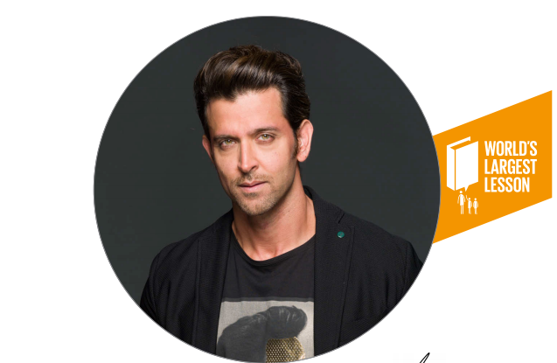

„Ca tată, cred că toți copiii ar trebui să aibă acces la educație de calitate, iar prin educație ei învață să își îngrijească sănătatea. Pentru a-și atinge întregul potențial, au nevoie să fie în formă și sănătoși. Acest lucru le permite copiilor să își dezvolte întregul potențial. Acestea sunt drepturi fundamentale de care trebuie să beneficieze fiecare copil.

Hrithik Rosnan
Actor
Un început sănătos
Timp Total: 60 de minute
Grupă de vârstă: 8-11 ani
Subiect  Știință (Sănătate), Limbă și Alfabetizare  Rezultatele Învățării:  • Identificarea a ceea ce poate fi considerată  o stare bună de sănătate. |  | Pregătire:  • Parcurgeți textul și fie proiectați prezentarea PowerPoint, fie imprimați slide-urile (anexa 2).  • Imprimați Harta Lumii (Anexa 3).
• Identificarea mijloacelor necesare pentru o stare bună de sănătate.  • Explorarea și evidențierea importanței  îngrijirii personale.  • Dezvoltarea și îmbunătățirea structurii propoziției și gramaticii prin discuții despre subiectul sănătății. |  | Notă: Această lecție aduce în discuție aspecte  sensibile, profesorii trebuie să ia în considerare experiențele și nevoile elevilor lor.  Vezi Anexa 1
*Traducere de UNICEF România după A healthy start http://cdn.worldslargestlesson.globalgoals.org/2016/06/20-A-Healthy-Start_HR-.pdf. Toate drepturile de autor sunt rezervate companiei non-profit Project Everyone (conform licenței http://worldslargestlesson.globalgoals.org/asset-licence/). Materialele pot fi utilizate și redistribuite doar cu menționarea sursei, iar conținutul acestora nu poate fi modificat.

World’s Largest Lesson este un proiect educațional colaborativ menit să susțină Obiectivele Globale de Dezvoltare Durabilă ale Organizației Națunilor Unite.
Proiectul este dovada vie a importanței Obiectivului 17 “Parteneriate pentru îndeplinirea Obiectivelor” și nu ar fi fost posibil fără susținerea tuturor partenerilor noștri care au colaborat cu noi și între ei.
Planuri de lecție create în colaborare cu Think Global www.think-global.org.uk Promovarea învățării pentru o lume dreaptă și sustenabilă.

Introducere: 5 minute

Reuniți elevii într-un grup.
Rulați prezentarea PowerPoint (slide-urile 1-3) sau imprimați slide-urile pentru a le distribui în clasă.
Citiți întrebările de pe slide-uri și dați-le elevilor câteva minute de gândire. Discutați fiecare fotografie de pe slide cu toată clasa.
Evidențiați faptul că în prima fotografie copiii nu sunt sănătoși (sau sunt bolnavi), iar copiii din cel de-al doilea slide sunt sănătoși.

Întrebați-i pe elevi ce înseamnă să nu fie sănătoși sau să fie bolnavi. S-au simțit vreo dată rău sau bolnavi?
Elevii ar trebui să înregistreze răspunsurile/gândurile într-un jurnal sau pe o foaie de hârtie pentru a exersa o gramatică și o structură corecte.

Prezentați subiectul stării bune de sănătate și de ce este importantă pentru noi. Explicați că putem lua măsuri pentru a încerca să trăim sănătos.
Dacă nu avem grijă de noi, ne putem simți rău și avem șanse mai mari să ne îmbolnăvim.

Cereți-le elevilor să discute între ei despre importanța unei bune sănătăți și ce diferență face o stare bună de sănătate pentru viața lor și a familiilor lor.
Activitate de învățare: 5 minute
Citiți slide-urile 4-8 și discutați-le împreună cu clasa.
Încurajați-i pe elevi să vorbească despre strategii sănătoase. De exemplu, întrebați-i pe elevi ce fel de activități fac pentru a își menține sănătatea.
Notați câteva idei pe panoul cu hârtie sau chemați-i pe elevi în față pentru a-și scrie ei înșiși ideile.

Activitate de învățare : 10 minute
Lucrați cu elevii din clasă pentru a da împreună o definiție a unei “stări bune de sănătate”.
• Pe o planșă sau pe o bucată mare de hârtie desenați un contur al corpului unei persoane de mărime reală.
• Dați fiecărui elev un post-it lipicios și rugați-i să-și găsească un partener. Elevii trebuie să discute cu partenerul lor 2 calități și caracteristici ale unei bune stări de sănătate.
• Cereți-le elevilor să scrie o propoziție completă care să descrie o calitate sau caracteristică a stării bune de sănătate pe post-it lor lipicios și să îl lipească pe panou.
• Dați-le elevilor un început de propoziție dacă au nevoie, de exemplu, „O stare bună a sănătății este atunci când” sau „__________________ este o caracteristică a unei stări bune de sănătate”.
• Lăsați-i pe elevi să lipească post-it-urile pe conturul corpului desenat.
• Odată ce toate bilețelele au fost lipite, citiți-le cu voce tare. Folosiți caracteristicile pentru a crea o definiție a ceea ce înseamnă să fii sănătos. Este util să discutați cu elevii importanța bunăstării mintale și sociale ca parte a unei bune stări de sănătate.
• Scrieți definițiile astfel încât să fie văzute de elevi. Iată un exemplu, dat de Organizația Mondială a Sănătății: „Sănătatea este o state de bunăstare fizică, mintală și socială totală și nu absența unei boli sau a unei dizabilități”. Sau o definiție mai accesibilă copiilor „Sănătatea este o stare bună a corpului și a minții fără boli sau afecțiuni.”

Sursă: http://www.who.int/about/definition/en/print.html

Diferențiere și Alternative

În loc de a da o definiție, creați un grafic cu bulă (poate fi mai ușor pentru elevii de vârste mici). Puneți sănătatea în cercul din mijloc și în lateral caracteristicile sau lucrurile care sunt asociate cu o stare bună a sănătății.

Activitate de învățare: 20 de minute
Citiți slide-urile despre problemele de sănătate la nivel internațional. Dacă doriți, alegeți câteva aspecte specifice pe care să vă concentrați.
Evidențiați că multe persoane suferă de aceleași probele de sănătate cu care ne confruntăm zi de zi (tuse, dureri de stomac, alergii, etc.). Sunt și multe persoane care suferă de boli sau afecțiuni care sunt comune unor regiuni specifice ale lumii (ex. malaria), iar uneori o regiune se va confruntă cu o epidemie specifică a unei boli (ex. Ebola).

Unele țări nu au resurse adecvate și medicamente pentru a rezolva aceste probleme de sănătate așa că deseori se transformă în ceva și mai rău. Toată lumea are nevoie de condiții de salubrizare, apă potabilă și servicii de sănătate de bază pentru a supraviețui exact așa cum o facem și noi. Cu toții avem aceste drepturi.

Folosiți harta lumii din Anexa 3. După lectură și discuții, cereți-le elevilor să lucreze în perechi pentru a-și scrie pe post-it-uri ideile de abordare a problemelor de sănătate globale și de promovare a drepturilor tuturor la cea mai bună stare de sănătate.
Încurajați-i pe elevi să le lipească pe harta lumii.

Diferențiere și Alternative

Pentru copiii mai mari, faceți o listă a unora dintre problemele de sănătate la nivel mondial (ex. sănătate mintală, cancer, SIDA, sănătate maternă, război și Ebola), inclusiv nevoile de bază și drepturile tuturor la apă curată, alimentație și condiții sanitare. Împărțiți elevii în grupuri mici sau lucrați cu toată clasa și concentrați-vă pe una dintre probleme. Va trebui să le puneți la dispoziție resurse suplimentare sau acces la Internet pentru cercetare (www.globaldimension.org.uk/worldslargestlesson). Elevii se pot reuni apoi pentru a împărtăși informații și idei specifice de promovare a dreptului la o stare bună de sănătate pentru toată lumea, oriunde. Discutați soluții care converg către realizarea Obiectivelor. Poate fi util și să explorați Convenția Națiunilor Unite pentru Drepturile Copiilor (Articolele 12 și 24 în mod specific).

Activitate de învățare: 10 minute
Cereți-le elevilor să scrie 2-3 propoziții (în propriul jurnal sau pe o foaie de hârtie separată) despre cum plănuiesc să rămână sănătoși și ce vor să facă ca grup pentru a contribui la rezolvarea problemelor globale de sănătate.
Drept ghid, pot folosi propozițiile pe care le-au creat la începutul lecției. Poate fi util dacă le afișați în sala de clasă.

În calitate de educator aveți capacitatea de a canaliza energiile pozitive ale elevilor și de a-i ajuta să creadă că nu sunt lipsiți de putere, că schimbarea este posibilă și că ei o pot conduce.
Provocarea Design for Change “I Can” îi invită pe copii să se implice, să facă schimbări pentru ei înșiși și să le împărtășească copiilor din lumea întreagă.
Vizitați www.dfcworld.com pentru a începe.
Pentru a descărca un pachet de lecții Design For Change sau un simplu pachet de sfaturi pentru copii pentru a se implica, vizitați www.globalgoals.org/worldslargestlesson

Pentru informații suplimentare despre probleme de sănătate discutate:

- Citiți planul de acțiune al OMS privind sănătatea mintală: http://www.who.int/mental_health/publications/action_plan/en/
- Cursa rapidă pentru a pune capăt SIDA până în 2030: http://www.unaids.org/en/resources/presscentre/pressreleaseandstatementarchive/2014/november/20141118_PR_WAD2014report
- Elemente factuale ale OMS despre cancer: http://www.who.int/mediacentre/factsheets/fs297/en/
- Proiectul Atlas împotriva malariei: http://www.map.ox.ac.uk/
- Mothers Matter (Mamele Contează) https://www.tes.co.uk/teaching-resource/mothers-matter-6070865 . Acest PDF subliniază problemele legate de sănătate maternă și include activități de implicare și acțiuni.
- Mituri legate de HIV, Stigmat și Sensibilizare (pentru elevii mai mari): http://globaldimension.org.uk/resources/item/2221
- Citiți mai multe la: http://www.intrahealth.org/page/top-10-global-health-issues-to-watch-in-2015

Convenția Organizației Națiunilor Unite
- Articolul 24: „Copiii au dreptul la servicii de sănătate calitative, apă curată, alimente nutritive, un mediu curat, astfel încât să rămână sănătoși. Statele mai bogate ar trebui să le acorde ajutor celor mai sărace pentru a obține acest lucru”. (versiunea accesibilă copiilor)
- Pactul Internațional privind Drepturile economice, sociale și culturale (pentru copii și adulți):
- Articolul 12: „Toată lumea are dreptul la cel mai bun standard posibil de sănătate fizică și mintală” (text simplificat)

ANEXA 1

Discuțiile pe care le aveți cu elevii în această lecție trebuie să fie gestionate cu sensibilitate și considerare față de contextul social și experiențele fiecărui elev. Clasa trebuie să fie un mediu “de încredere” pentru elevii dvs. pentru ca ei să își împărtășească ideile și chiar experiențele. Este posibil ca unii elevi să nu își dorească să participe la unele discuții, iar acest lucru trebuie respectat. Vă pot fi utile următoarele surse de recomandări pentru abordarea unor subiecte controversate.

- Ghidul UK Oxfam pentru predarea Subiectelor Controversate- http://www.oxfam.org.uk/education/teacher-support/tools-and-guides/controversial-issues
- Ghidul Historical Association pentru Predarea Istoriei emotive și controversate http://globaldimension.org.uk/resources/item/1522
- Mulți profesori consideră că tehnicile Filosofiei pentru Copii sunt utile în gestionarea discuțiilor de această natură, puteți citi mai multe aici: http://globaldimension.org.uk/news/item/13650

Un început sănătos
Priviți fotografiile din următoarele slide-uri. Ce observații aveți? Există similitudini sau diferențe între aceste imagini?

Ce remarcați la aceste fotografii?

ANEXA 2
Acești copii par fericiți sau triști? | Cum credeți că se simt? | V-ați dori să vă simțiți așa?

Ce remarcați la aceste fotografii?

Acești copii par fericiți sau triști? | Cum credeți că se simt? | V-ați dori să vă simțiți așa?

Ce înseamnă să fii sănătos?
Există mai multe feluri prin care ne putem păstra corpul sănătos
Exercițiu:
Este important să fim mereu activi pentru a ne păstra sănătatea. Faceți lucruri distractive cu prietenii și râdeți puțin. Putem face exerciții fizice în multe feluri în fiecare zi, precum: jocul în timpul pauzei, alergatul sau practicarea sporturilor.

Vă vin în minte alte feluri prin care puteți face exerciții fizice?

Ce înseamnă să fii sănătos?
Există mai multe feluri prin care ne putem păstra corpul sănătos

Consumați alimente sănătoase
Este important să aveți un regim echilibrat și să vă asigurați că primiți suficiente vitamine și minerale. Consumul de apă este important, precum și hidratarea continuă.
Piramida nutrițională recomandă un consum zilnic de 40 % pâine, cereale, semințe sau paste, 30% consum zilnic de fructe și legume, 20% consum de proteine și cantități reduse de grăsimi, uleiuri și zaharuri.

Ce înseamnă să fii sănătos?
Există mai multe feluri prin care ne putem păstra corpul sănătos

Odihniți-vă suficient

Corpul și creierul vostru au nevoie de odihnă pentru a funcționa corect. Somnul suficient vă ajută să creșteți și contribuie la buna funcționare a sistemului imunitar astfel încât să nu vă îmbolnăviți.
Fără somn, nu am fi în stare să facem nimic în timpul zilei.

Ce înseamnă să fii sănătos?
Există mai multe feluri prin care ne putem păstra corpul sănătos

Aveți grijă de corpul vostru
Faceți duș sau baie în mod regulat și spălați-vă pe dinți în fiecare zi.
Evitați substanțele toxice pentru corpul vostru precum alcoolul, tutunul sau alte droguri. Aceste substanțe pot fi periculoase pentru copii (și câteodată pentru adulți).

Ce este de făcut când ești bolnav?

- Hrănește-te bine și odihnește-te suficient
- Mergi la medic : medicul îți poate prescrie medicamente sau îți poate da sfaturi care să te ajute să te simți mai bine
- Dacă ai o urgență, sună la serviciul de Urgențe
- Știi ce număr trebuie să apelezi sau cum să obții ajutorul serviciilor de urgență?

Vizitați acest site web pentru mai multe informații și sfaturi privind păstrarea unei bune stări de sănătate:
http://kidshealth.org/kid/stay_healthy#cat118

Probleme de sănătate în întreaga lume

- Sănătate mintală:
- Sănătatea noastră mintală are efect asupra felului în care gândim și interacționăm cu ceilalți și cum ne bucurăm de viață. Depresia, abuzul de substanțe și alte afecțiuni ale sănătății mintale afectează atât statele cu venturi mari cât și pe cele cu venituri mici.

- Cancerul
-cancerul ucide mai multe persoane în statele cu venituri medii și mici decât o fac împreună boli precum SIDA, malaria și tuberculoza
-Sunt multe și variate tipuri de cancer care ne pot afecta, cancerul apare atunci când celule se modifică anormal și se divid și cresc rapid

Probleme de sănătate în întreaga lume
- HIV/SIDA:
- Această boală slăbește sistemul imunitar al corpului, ceea ce îi sporește șansele de a dezvolta o infecție. Multe persoane care trăiesc cu HIV/SIDA în ziua de azi nici măcar nu știu că au virusul HIV, deci nu conștientizează că îl pot transmite și altora.
- Sănătatea maternă
- Multe femei nu au acces la resursele adecvate care să le permită să nască copii sănătoși. Din această cauză, multe femei se pot îmbolnăvi sau pot muri în timpul nașterii, din cauze care ar putea fi ușor prevenite.

Probleme de sănătate în întreaga lume

- Războiul și conflictele:
- Războiul și violența în unele țări pot face în așa fel încât spitalele și personalul medical să devină țintele violenței
- Traiul într-o zonă de război poate provoca daune psihologice de durată, precum tulburarea de stres post-traumatic.
- Ebola:
- În 2014, aproximativ 8000 de persoane au murit din cauza Ebola
- Ebola este un virus infecțios răspândit prin contactul cu fluidele corporale. Netratat poate duce la deshidratare severă și la deces
- Malaria:
- Apare în aproximativ 100 de state și provoacă în jur de un milion de decese pe an
- Se răspândește atunci când o persoană este înțepată de un țânțar infectat și el cu malarie
- Riscul malariei poate fi redus, de exemplu, prin folosirea medicamentelor și a plaselor împotriva țânțarilor
- Malaria este tratabilă și poate fi vindecată

Ce veți face?

- Scrieți despre ce veți face pentru a vă păstra sănătatea.
- În jurnalul vostru, scrieți 2-3 propoziții despre ideile pe care le aveți pentru a îmbunătăți problemele globale de sănătate

ANEXA 3
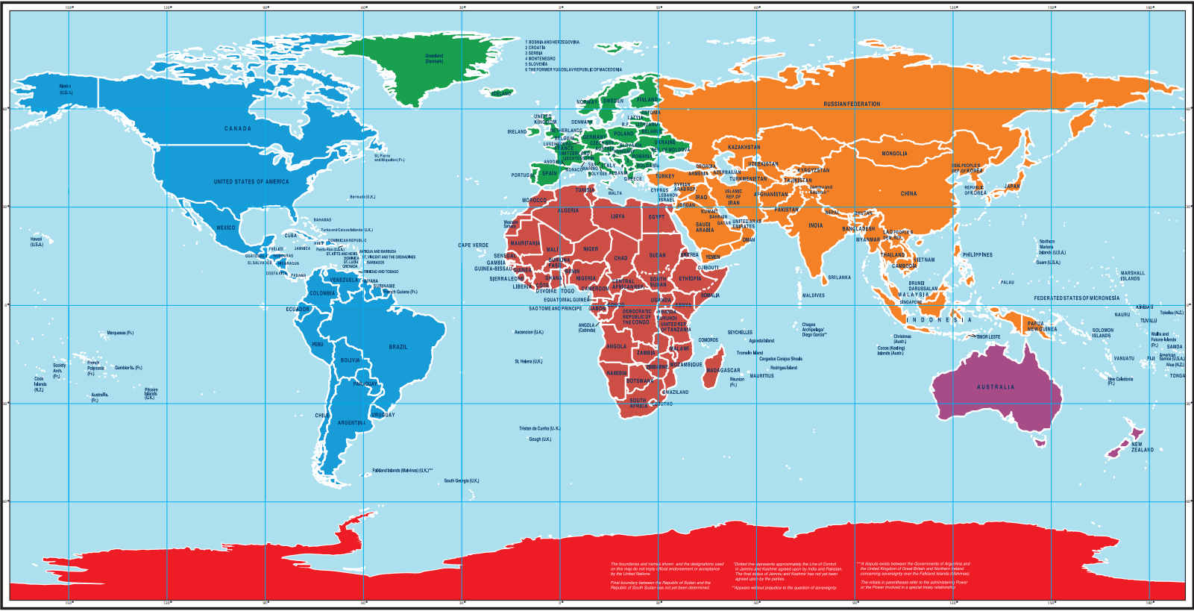

ANEXA 4
ACTIVITĂȚI SUPLIMENTARE și RESURSE

Site-uri web dedicate sănătății copiilor:
- http://kidshealth.org/kid/stay_healthy#cat118
- Acest site web conține multe articole despre subiecte specifice referitoare la păstrarea sănătății. Stabiliți grupuri de elevi și împărțiți-le articole de citit sau citiți-le împreună toată clasa.

Plan alimentar:

- Cereți-le elevilor să se gândească la alimente și gustări sănătoase și care să sune apetisant. Permiteți-le elevilor să dea nume creative mâncărurilor lor.
- Faceți un meniu al clasei cu toate mâncărurile sănătoase menționate. Transmiteți-l și elevilor acasă astfel încât toți elevii să primească rețetele prezentate.

Vedeți ce fac alții pentru a promova sănătatea la nivel mondial citind unele dintre studiile de caz:

- Condițiile sanitare din Uganda: http://www.sendacow.org.uk/lessonsfromafrica/resources/hygiene-gallery
- Acest site web conține informații despre cum locuitorii Ugandei folosesc instalațiile sanitare pentru a-și menține sănătatea.
- Cum să construiești un spălător de mâini reciclat: http://globaldimension.org.uk/resources/item/1982

UNICEF
- Acest site web conține activități audio, video, de lectură și alte planuri de lecții privind sănătatea globală: http://teachunicef.org/explore/topic/health
- Despre apă și mediu: http://teachunicef.org/explore/topic/water-and-environment
- Despre HIV/SIDA (pentru elevi mai mari) : 􀀃http://teachunicef.org/explore/topic/hivaids

